Payeer для CMS Magento 2.3.0

Скопируйте папку app через FTP/SSH – клиент в корень сайта.
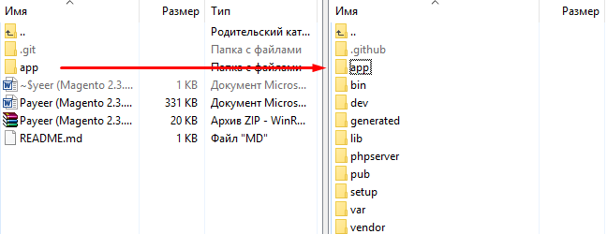
В командной консоли (например, Putty) на сервере активируйте модуль Payeer:
php bin/magento module:enable Payeer_Payeer --clear-static-content
php bin/magento setup:upgrade
Разверните статическое содержимое Magento 2:
php bin / magento setup: static-content: deploy

В панели администратора перейдите в раздел «Stores → Configuration → Sales → Payment Methods», откройте настройки модуля Payeer.
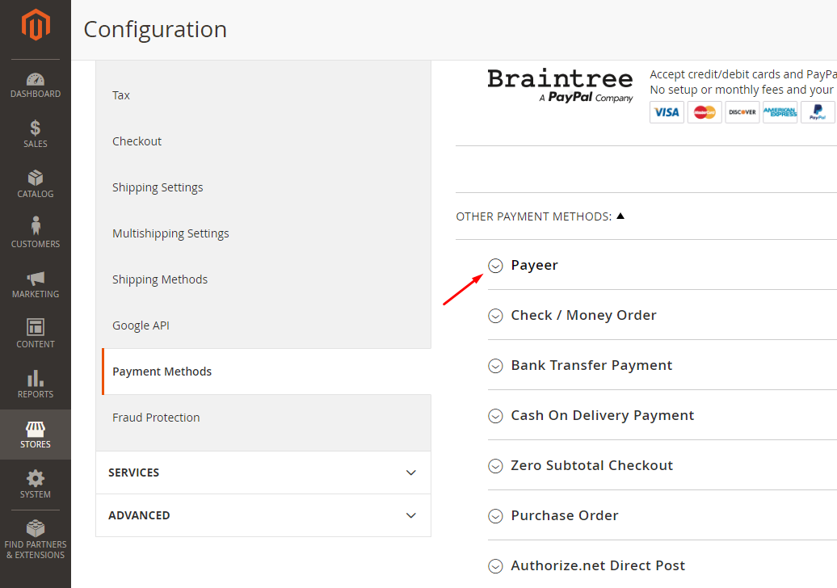
Укажите параметры платежной системы и нажмите «Save Config».
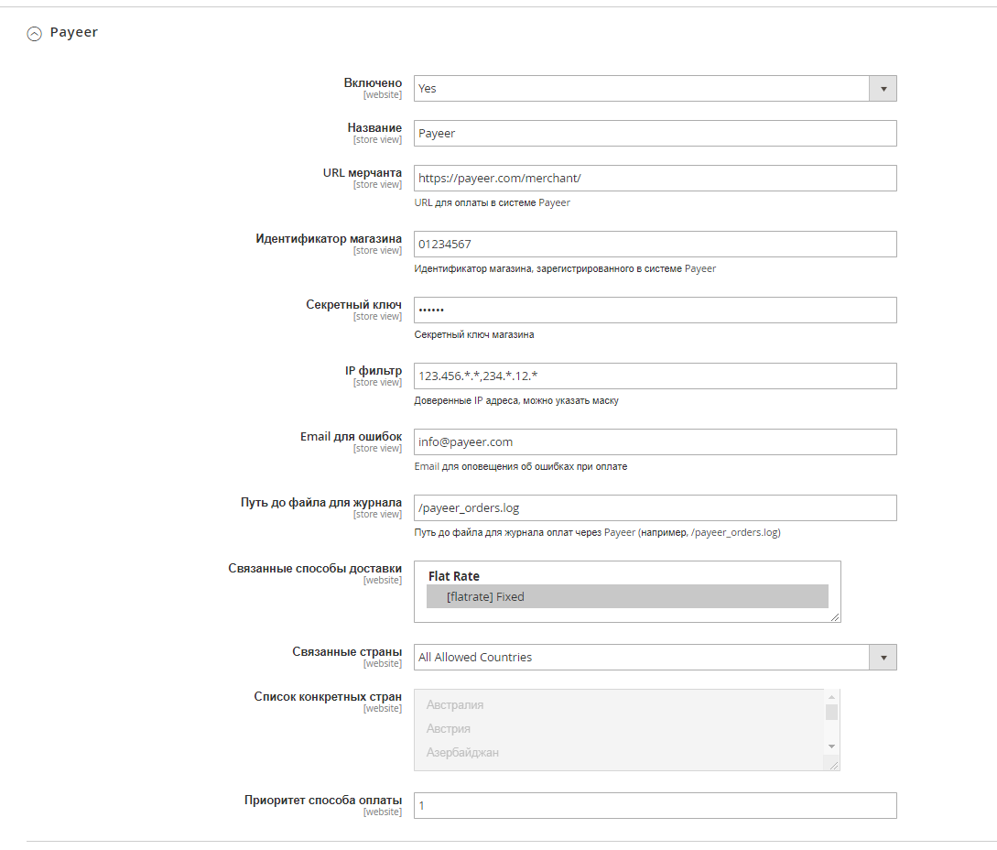
Описание параметров:
URL мерчанта: по умолчанию установлен путь к оплате https://payeer.com/merchant/
Идентификатор магазина: id вашего магазина в системе Payeer.com (можно узнать в личном кабинете).
Секретный ключ: секретный ключ вашего магазина, также выдается вам при регистрации в системе.
Журнал: если указать путь до файла журнализации, то будет происходить запись информации о платежах, проводимых через систему Payeer.
IP – фильтр: Вы можете указать список всех доверенных IP-адресов серверов через запятую. Также вы можете указать маску вместо IP-адреса. Если поле остается пустым, то проверка по доверенным IP-адресам не осуществляется.
Например:
192.168.71.87, 192.165.83.17, 192.178.34.15
Или 192.*.71.87, 192.165.83.*, 192.*.34.15
Или *.*.*.* - доступны все ip-адреса

Email для ошибок: укажите email на который будет присылаться уведомления в случае ошибки платежа. В письме будет указана причина и основная информация о платеже.
Укажите URL адреса в “аккаунте Payeer → Настройка Мерчанта”

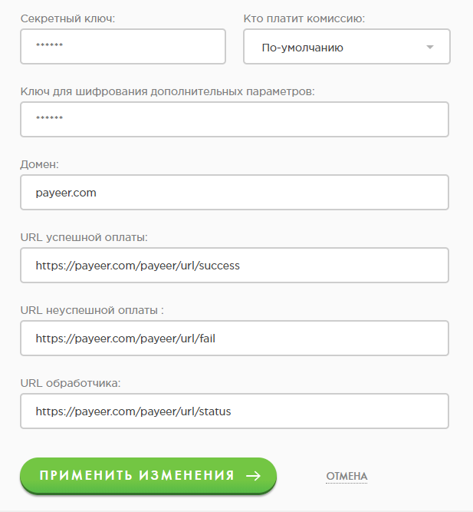

URL успешной оплаты
http:// *****/payeer/url/success
URL неуспешной оплаты
http:// *****/payeer/url/fail
URL обработчика
http:// *****/ payeer/url/status
Где ***** - это ваш домен
Применить изменения.
Модуль Payeer для CMS Magento 2.3.0 настроен.

